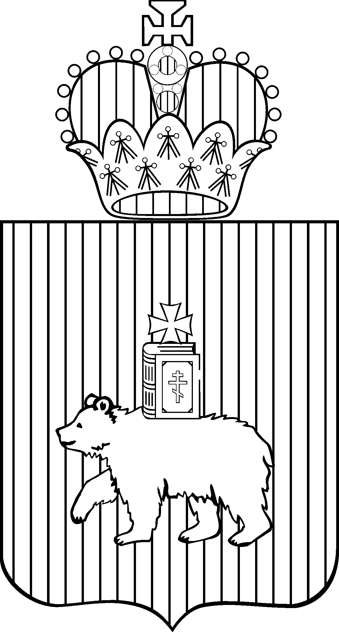

ЗАКОНОДАТЕЛЬНОЕ СОБРАНИЕ ПЕРМСКОГО КРАЯ

ПОСТАНОВЛЕНИЕ
30.11.2017 | № 567
О назначении Денисовой С.А.
на должность Уполномоченного
по правам ребенка в Пермском крае
В соответствии со статьей 10 Закона Пермского края от 28 августа 2013 г. № 231-ПК «Об Уполномоченном по правам ребенка в Пермском крае» Законодательное Собрание Пермского края ПОСТАНОВЛЯЕТ:
- Назначить Денисову Светлану Анатольевну на государственную должность Пермского края Уполномоченного по правам ребенка
в Пермском крае сроком на 5 лет.
- Настоящее постановление вступает в силу со дня его принятия.
Председатель Законодательного Собрания | В.А.Сухих

